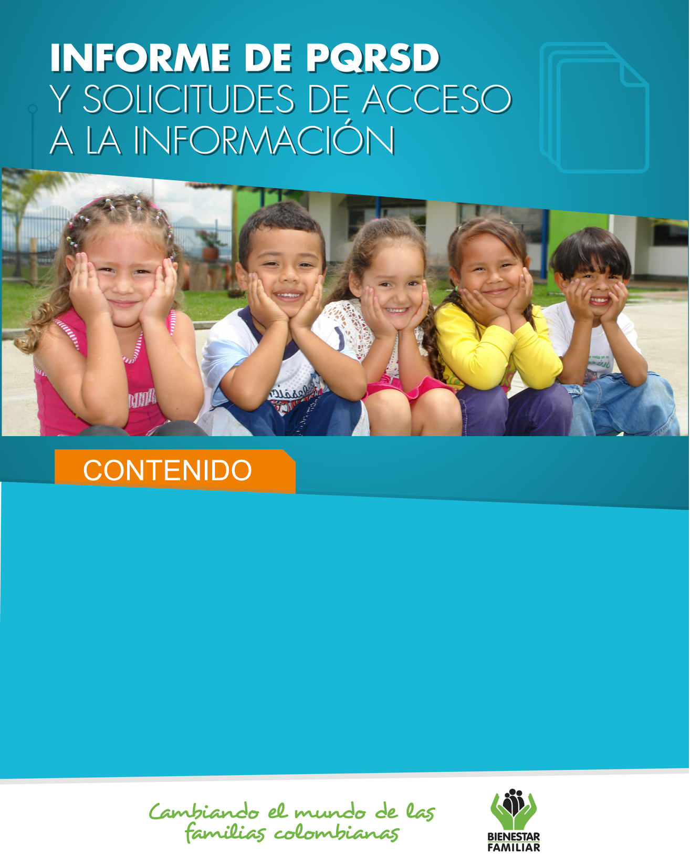
Febrero 2020
INFORME DE PQRS
REPORTES DE AMENAZA Y VULNERACIÓN DE DERECHOS Y SOLICITUDES DE ACCESO A LA INFORMACIÓN.

- Peticiones ciudadanas por tipo y canal de atención 2
- Información de Quejas, Reclamos, Sugerencias y Reportes 5
de Amenaza o Vulneración de Derechos
- Top de trámites y servicios más consultados 14
- Satisfacción y percepción ciudadana 16
- Transparencia y acceso a la información 18
- Sabias qué… 21
- Canales de comunicación 24

- 26
enero
2020
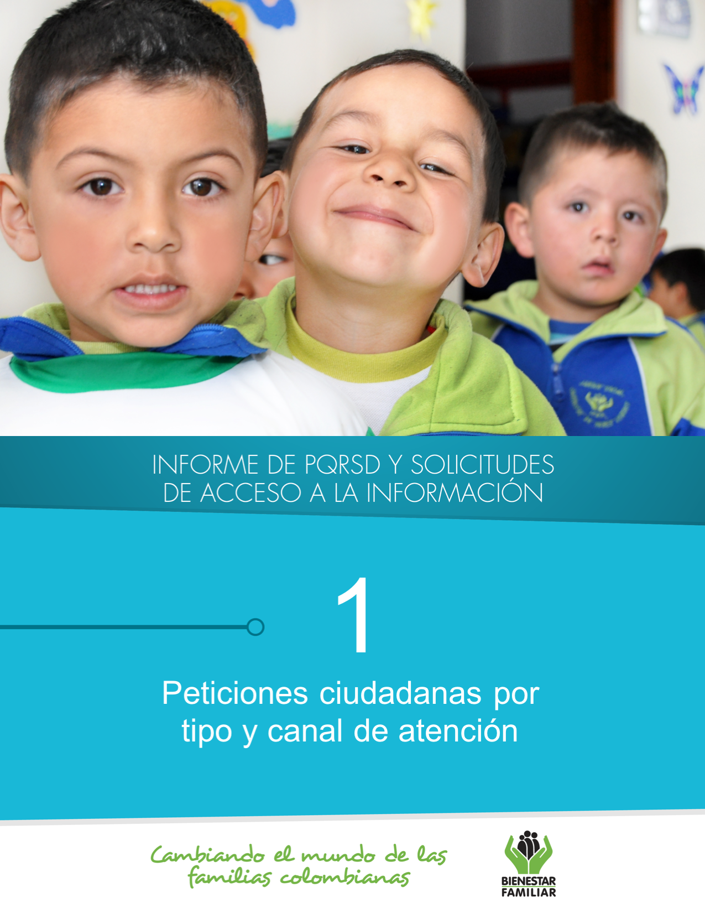
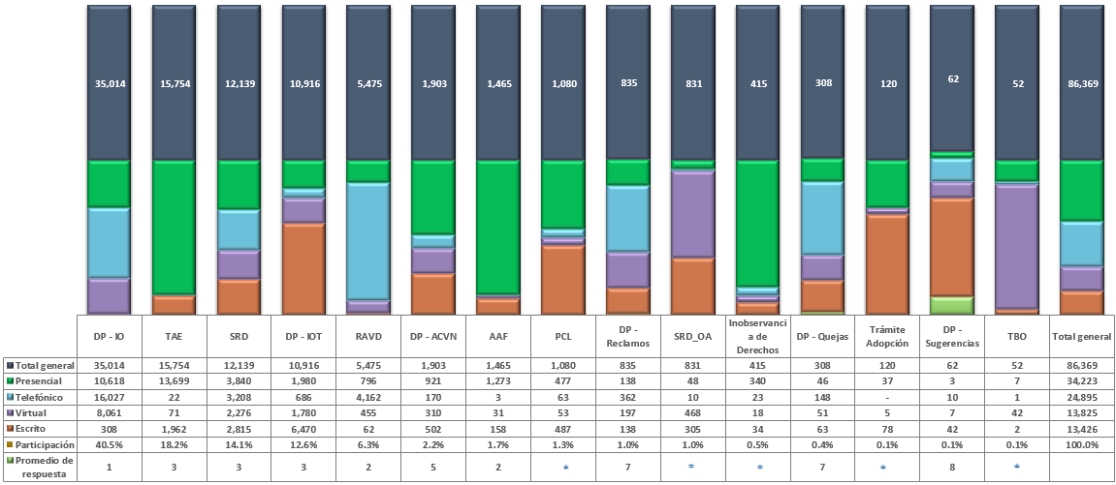

Los puntos de atención presencial en los cuáles se recibió el mayor número de peticiones fueron los Centros Zonales: Neiva y Pitalito (Reg. Huila), Valledupar 2 (Reg. Cesar), Pereira (Reg. Risaralda), Manizales 2 (Reg. Caldas) y Soacha (Reg. Cundinamarca).

En el canal telefónico las peticiones fueron presentadas por los ciudadanos a través de las líneas de atención 141 (Línea de protección a Niños, Niñas y Adolescentes) y la Línea 018000 91 80 80 (Línea Nacional).

El canal virtual incluye peticiones recibidas a través de chat, correo electrónico (atenciónalciudadano@icbf.gov.co), página web (www.icbf.gov.co), Twitter, Facebook, Instagram, WhatsApp, video llamada y llamada en línea.

Convenciones:
DP-IO: Derecho de Petición - Información y Orientación, TAE: Trámite de atención Extraprocesal (TAE), SRD: Solicitud de Restablecimiento de Derechos (SRD), DP-IOT: Derecho de Petición - Información y Orientación con Trámite, RAVD: Reporte de Amenaza o Vulneración de derechos, DP-ACVN: Derecho de Petición - Atención por Ciclos de Vida y Nutrición, AAF: Asistencia y Asesoría a la Familia, PCL: Proceso conflicto con la ley (PCL), SRD_OA: Solicitud de Restablecimiento de Derechos– Otras Autoridades (SRD_OA), DP-Reclamos, Inobservancia de derechos, DP-Quejas, Trámite de Adopción, TBO: Trámite Búsqueda de Orígenes, DP-Sugerencias.

- Las solicitudes atendidas por el centro de contacto de asesoría en derecho de familia, atención en crisis y atención a niños, niñas y adolescentes, se encuentran catalogadas dentro del derecho de petición Información y Orientación.
(*) Corresponde a tipos de petición que no cuentan con tiempo estimado para su gestión, ya que se sujetan al desarrollo de las actuaciones administrativas.

-Promedio de respuesta: este promedio se expresa en número de días hábiles.

Fuente: Sistema de Información Misional – SIM generada el 02 de marzo de 2020

Peticiones recibidas por canal de atención ICBF. Febrero de 2020

PETICIONES CIUDADANAS POR TIPO Y CANAL
DE ATENCIÓN
En el mes de febrero del año 2020, el ICBF recibió un total de 86.369 peticiones a nivel nacional, a través de los diferentes canales de atención, de los cuales el canal presencial y el telefónico fueron los más utilizados por los ciudadanos, con un porcentaje participación del 40% y 29%, respectivamente.
3.
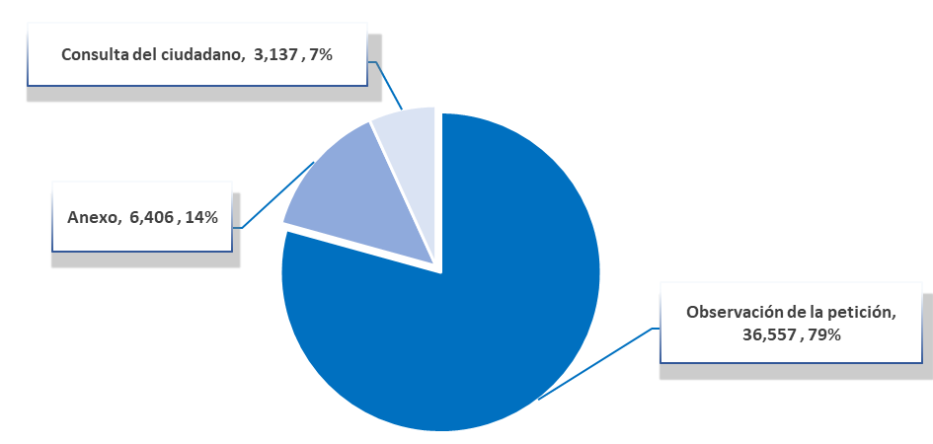

Total general: 46.100

Fuente: Sistema de Información Misional – SIM generada el 02 de marzo de 2020

Con posterioridad al registro de las peticiones en el Sistema de Información Misional del ICBF, los ciudadanos se comunican a través de los diferentes canales de atención para adicionar, aclarar o solicitar información frente a los requerimientos en trámite.

Esta gestión se ingresa en las peticiones ya creadas, de conformidad con lo establecido en la Guía de PQRS del ICBF; a continuación, exponemos el número de Anexos, Consultas y Observaciones registradas en el mes de febrero de 2020, a nivel nacional:

Anexo:

Se registra cuando un ciudadano por medio de cualquier canal de comunicación complementa o aclara la información que ya se encuentra registrada, sin que se altere los términos de ley para dar la respuesta de fondo.

Consulta:

Se refiere a los casos en que el ciudadano por cualquiera de los canales de atención, solicita información sobre la gestión que ha adelantado el ICBF o la respuesta que se dio a su Derecho de Petición.

Observaciones:

Estas hacen referencia a gestiones internas y al registro de peticiones idénticas remitidas por los ciudadanos a través de cualquiera de los canales de atención.

4.
ANEXOS, CONSULTAS Y OBSERVACIONES A PETICIONES

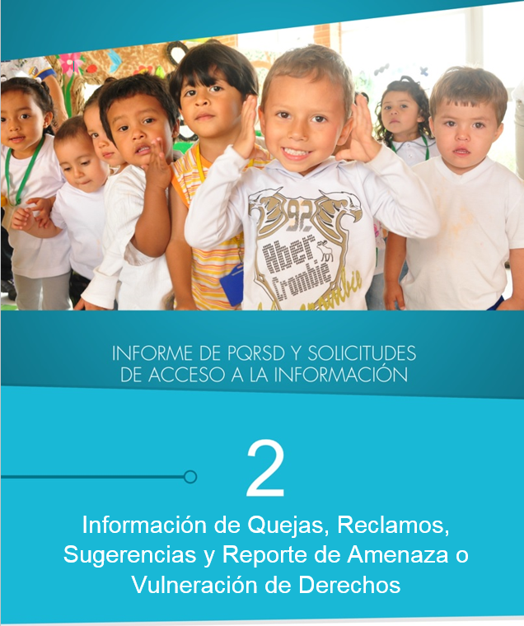
Fuente: Sistema de Información Misional - SIM 03 de febrero de 2020

QUEJAS, RECLAMOS Y SUGERENCIAS

6.
* Peticiones que se reciben en las Direcciones, Subdirecciones y Oficinas que se encuentran en la Sede de la Dirección General.

En el mes de febrero de 2020, se recibieron 308 quejas, evidenciando un aumento del 43% con relación al mes inmediatamente anterior “enero de 2020”.
QUEJAS

Fuente: Sistema de Información Misional - SIM 02 de marzo de 2020

Cuadro comparativo Quejas por Regional ICBF
(enero 2019 – febrero de 2020)

Se entiende como Queja, la información puesta en conocimiento del Instituto por posibles conductas irregulares de los servidores, ex servidores públicos y colaboradores, en el ejercicio de sus funciones públicas.

Las quejas por Omisión o extralimitación de deberes o funciones se presentaron debido a que los ciudadanos se sienten inconformes frente al proceder, en el marco de sus funciones, de los servidores públicos, ex servidores públicos y contratistas del ICBF

Las quejas por demora en la atención (negar o retardar asuntos a su cargo) fueron motivadas al indicar que la gestión de sus trámites es dilatada sin justificación alguna, sobrepasando los términos de ley establecidos para la respuesta final a los usuarios.

Las quejas por maltrato al ciudadano fueron reportadas por los usuarios al indicar que no recibieron un trato cordial por parte de los funcionarios y colaboradores, percibiendo de ellos altivez en su actitud a la hora de prestar el servicio.

El 49% (151) de las quejas fueron interpuestas contra Defensores de Familia, principalmente en los centros zonales: Usme, Kennedy, Fontibón y Ciudad Bolívar (Reg. Bogotá), Soacha (Reg. Cundinamarca) y Centro (Reg. Valle del Cauca).
Fuente: Informes SIM, corte 02 de marzo de 2020
QUEJAS

Los motivos por los cuáles se presentaron el mayor número de quejas, fueron: Omisión o extralimitación de deberes o funciones; demora en la atención (negar o retardar asuntos a su cargo) y maltrato al ciudadano, a su vez afectando principalmente los servicios de proceso administrativo de restablecimiento de derechos, servicio al ciudadano y asuntos conciliables como fijación de custodia y cuidado personal.

7.
Principales motivos y servicios afectados por las quejas
febrero de 2020

RECLAMOS
8.
Se entiende por Reclamo, el reporte realizado por los usuarios al presentarse la suspensión injustificada o la prestación deficiente de cualquiera de los programas y servicios a cargo y en nombre del ICBF.

Fuente: Informes SIM, corte 02 de marzo de 2020

* Peticiones que se reciben en las Direcciones/Sub direcciones y Oficinas que se encuentran en la Sede Nacional.

En febrero de 2020 se recibieron 835 reclamos, evidenciando un aumento del 94% respecto al mes inmediatamente anterior. El aumento en el número de Reclamos se presentó principalmente en las Regionales: Bogotá, Cundinamarca, Antioquia, Santander, Nariño y Caldas.

Comparativo Reclamos por Regional ICBF
(enero 2020 - febrero 2020)

En los Reclamos por Incumplimiento de obligaciones contractuales, los ciudadanos aducen estar inconformes por la ausencia de prestación de servicio además evidencian irregularidades en los Hogares Comunitarios de Bienestar (HCB) y Centros de Desarrollo Infantil (CDI); por otro lado, perciben que no se les están respetando los cupos en algunos servicios de modalidad de primera infancia.

En el motivo Maltrato a Niños, Niñas y Adolescentes, los ciudadanos manifiestan que los niños fueron expuestos a agresiones físicas, verbales o psicológicas por parte del personal que hace parte de las unidades de servicio; así como también expresan que dejan a los niños sin la supervisión adecuada.

RECLAMOS
Principales motivos y servicios afectados por los Reclamos ICBF.
febrero de 2020

El mayor número de Reclamos presentados en el mes de febrero de 2020, están motivados por la atención en Hogares Comunitarios de Bienestar, Servicio al Ciudadano y Hogares Infantiles – Lactantes y Preescolares.
Fuente: Informes SIM, corte 02 de marzo de 2020
9.
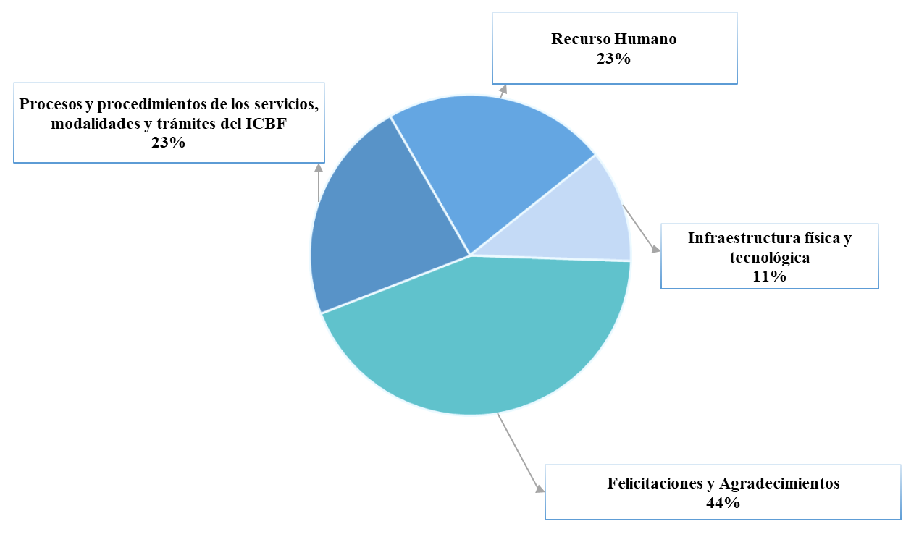
Las Sugerencias, son propuestas presentadas por cualquier persona orientadas al mejoramiento continuo o el reconocimiento en la atención y prestación de los servicios del ICBF.

Como se observa en la siguiente gráfica, el mayor número de sugerencias presentadas durante el mes de febrero de 2020, se refieren a Felicitaciones y Agradecimientos de los ciudadanos a servidores y funcionarios por la respuesta oportuna de sus requerimientos, así como también Procesos y procedimientos de los servicios, modalidades y trámites del ICBF, es la propuesta realizada por los ciudadanos con el fin de fortalecer los diferentes servicios de la oferta institucional.
Fuente: Informes SIM, corte 02 de marzo de 2020

Sugerencias recibidas por motivos ICBF.
febrero de 2020

10.
SUGERENCIAS
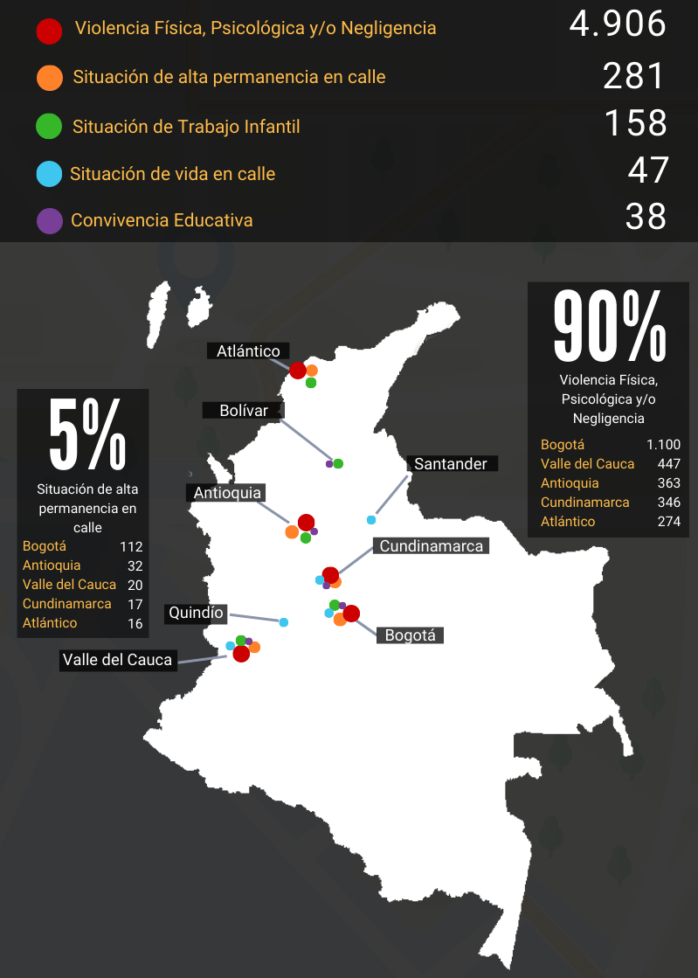
* Peticiones que se reciben en las Direcciones, Subdirecciones y Oficinas que se encuentran en la Sede de la Dirección General.

Fuente: Informes SIM, corte 02 de marzo de 2020
Comparativo sugerencias por Regional ICBF.
(enero 2020 - febrero 2020)

En el mes de febrero se recibieron 62 sugerencias, las cuales aumentaron con respecto al mes inmediatamente anterior en un 59%, cabe resaltar que el aumento se evidencio principalmente en la regional Bogotá.

11.
SUGERENCIAS
REPORTES DE AMENAZA O VULNERACIÓN DE DERECHOS
Fuente: Informes SIM, corte 02 de marzo de 2020
En el mes de febrero del año 2020, el ICBF recibieron 4.843 Reportes de Amenaza o Vulneración de Derechos de casos en los que se ven comprometidos los Derechos de los Niños, Niñas y Adolescentes de todo el país y frente los cuáles los profesionales del ICBF deben desplazarse en el territorio nacional para realizar la constatación y adelantar las acciones pertinentes para que la autoridad administrativa adelante los procesos para el restablecimiento de los derechos de los niños, niñas y adolescentes. Las regiones en donde más reportes se recibieron fueron: Bogotá 23,6% (1.291), Valle del cauca 9,2 (503), Antioquia 7,7% (422), Cundinamarca 6,9% (380) y Atlántico 5,7% (311).

A continuación, relacionamos los principales motivos reportados ante el ICBF, los cuales representan el 99,2 % de los casos.

12.
Fuente: Informes SIM, corte 02 de marzo de 2020
Uno de los objetivos estratégicos del ICBF es la optimización en el uso de los recursos financieros en aras de maximizarlos, ello, en coherencia con el compromiso de lucha contra la corrupción y el fomento de la integridad pública.

Para la ejecución de ese objetivo, el Instituto cuenta con diferentes canales de atención, a través de los cuales se recepcionaron en el mes de febrero de 2020, 112 denuncias, relacionadas con los motivos que se exponen a continuación:

El 40% de los casos recibidos, fueron recepcionados a través del canal telefónico, siendo el más concurrido por los ciudadanos.

A continuación, relacionamos la distribución de los presuntos actos de corrupción reportados durante el mes de febrero de 2020, evidenciando la recepción por Departamento.

13.
13.
DENUNCIAS POR PRESUNTOS ACTOS DE CORRUPCIÓN

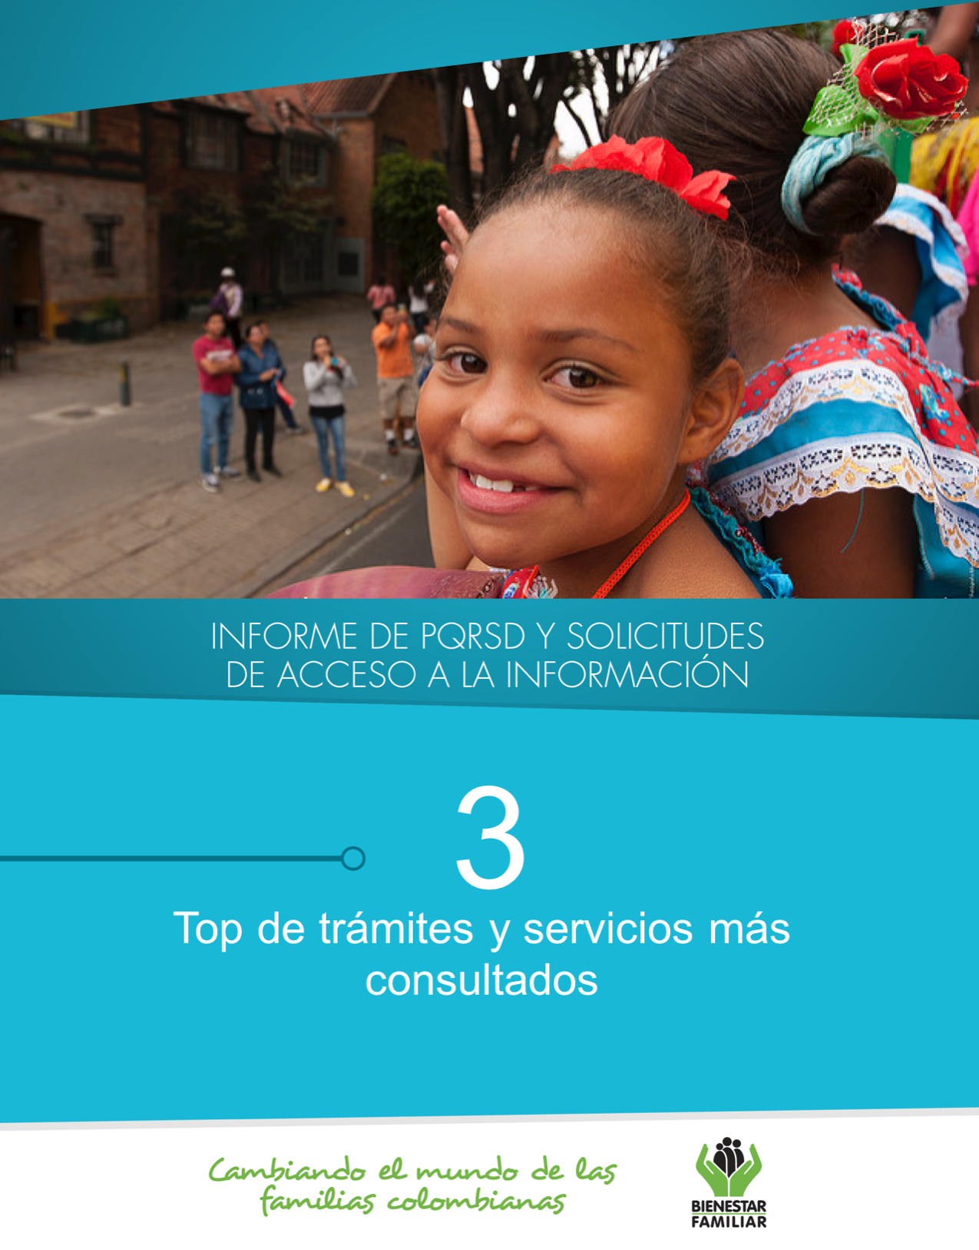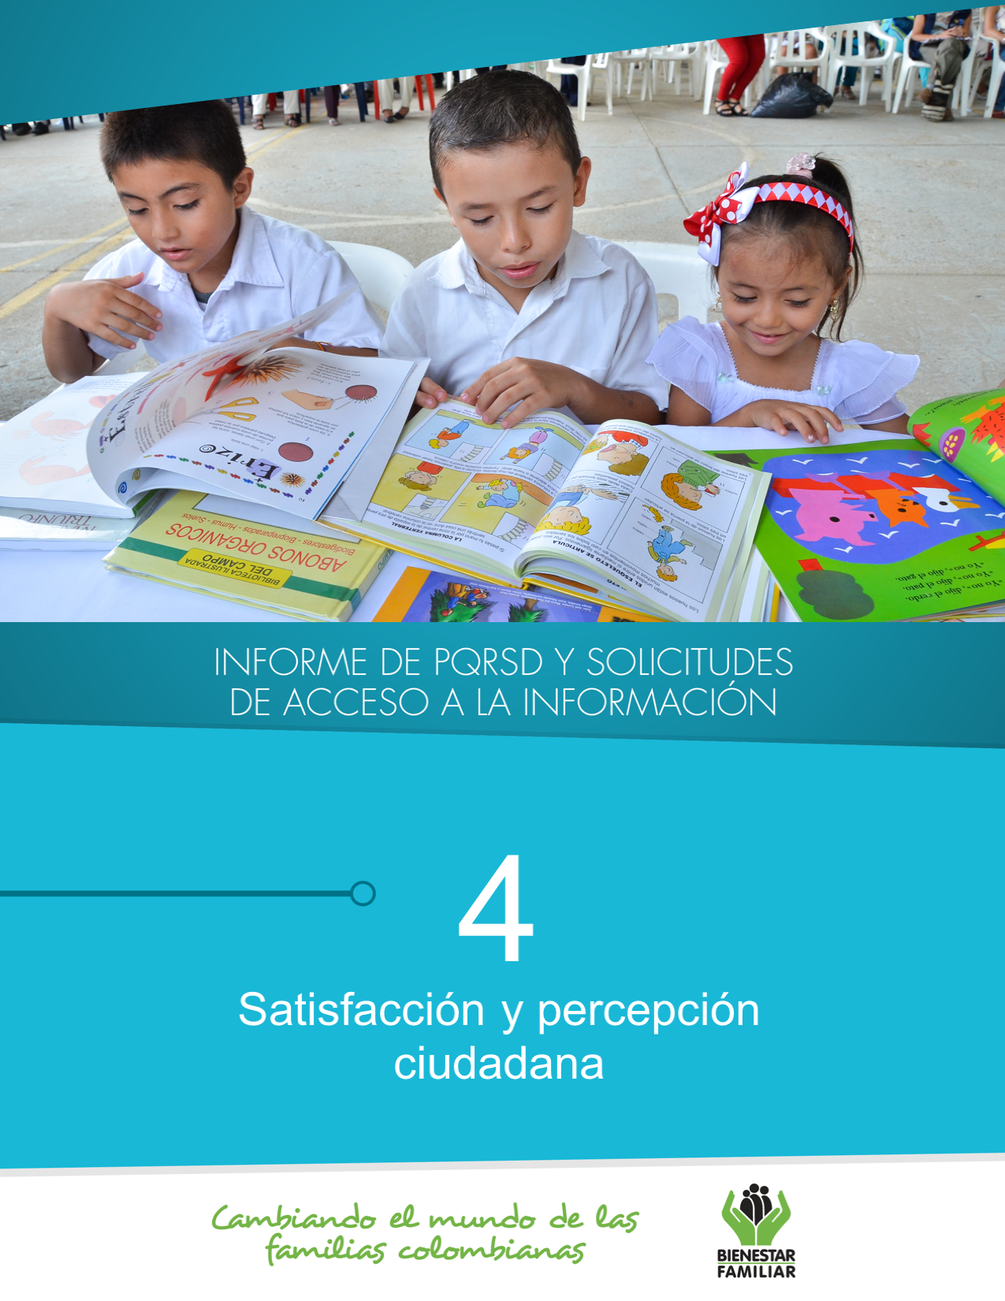
15.
Fuente: Informes SIM, corte 02 de marzo de 2020
A continuación, se presentan los temas más consultados por la ciudadanía a través de los diferentes canales de atención:

TRÁMITES Y SERVICIOS DE INFORMACIÓN Y ORIENTACIÓN

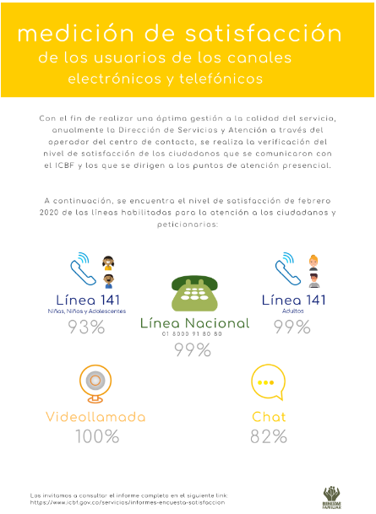
ENCUESTAS DE SATISFACCIÓN FEBRERO 2020

17.

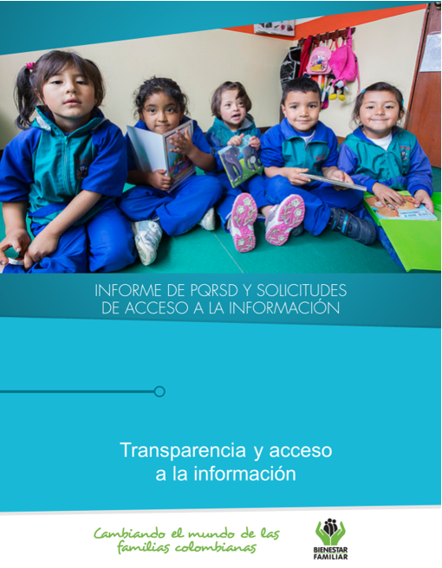
5
Fuente: Informes SIM, corte 02 de marzo de 2020

19.
Tiempo de respuesta a cada solicitud:
Número de solicitudes que fueron trasladadas a otras instituciones:
Número de solicitudes recibidas:
Dando cumplimiento a lo establecido en la Ley 1712 de 2014, a continuación, se publica el Informe de solicitudes de acceso a información para el mes de febrero de 2020:
TRANSPARENCIA Y ACCESO A LA INFORMACIÓN
De acuerdo con lo establecido en los Instrumentos de Gestión de Información Pública aprobados por la entidad a través de la Resolución No. 14741 de 2018 y con base en el Índice de Información Clasificada y Reservada, el ICBF puede negar el acceso a información, como se justifica en los casos indicados a continuación, los cuales sumaron 33 para el mes de febrero de 2020.

SEGUIMIENTO A PETICIONES EN LÍNEA:

Si desea conocer el estado de sus peticiones, quejas, reclamos, sugerencias, realice la consulta a través de nuestra página web, ingresando su número de documento y radicado aquí: https://www.icbf.gov.co/servicios/seguimiento-solicitudes

Fuente: Informes SIM, corte 02 de marzo de 2020

Negaciones de acceso a información

20.
TRANSPARENCIA Y ACCESO A LA INFORMACIÓN

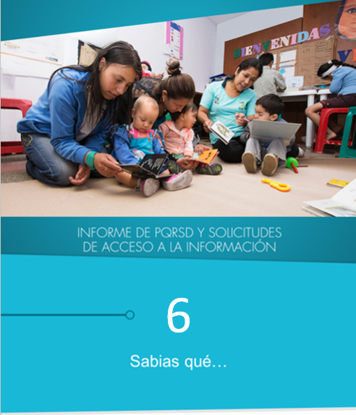

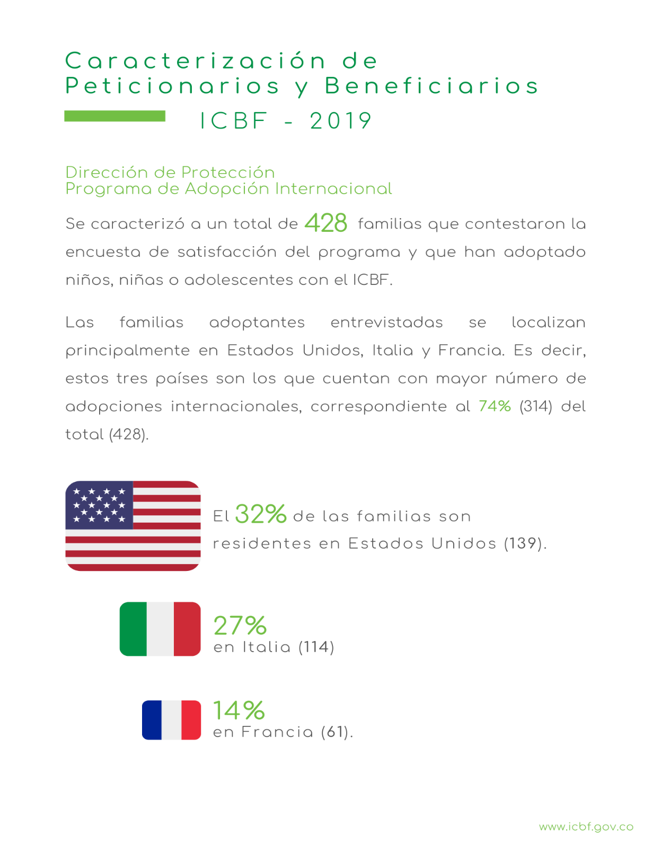
https://www.icbf.gov.co/servicios/caracterizacion-peticionarios
El ICBF anualmente realiza la medición del nivel de satisfacción de los beneficiarios y usuarios de los programas y servicios que brinda la entidad, a partir de la implementación de una estrategia que ha desarrollado directamente y con el apoyo de consultores externos, permitiendo tener una imagen más clara acerca de la visión de los ciudadanos frente a los servicios y beneficios que reciben o perciben por parte del ICBF.
Mensualmente en los boletines del año, reportaremos los principales resultados de la Medición de satisfacción del cliente externo de los programas y servicios del ICBF 2019.
22.
¿SABÍAS QUÉ…?

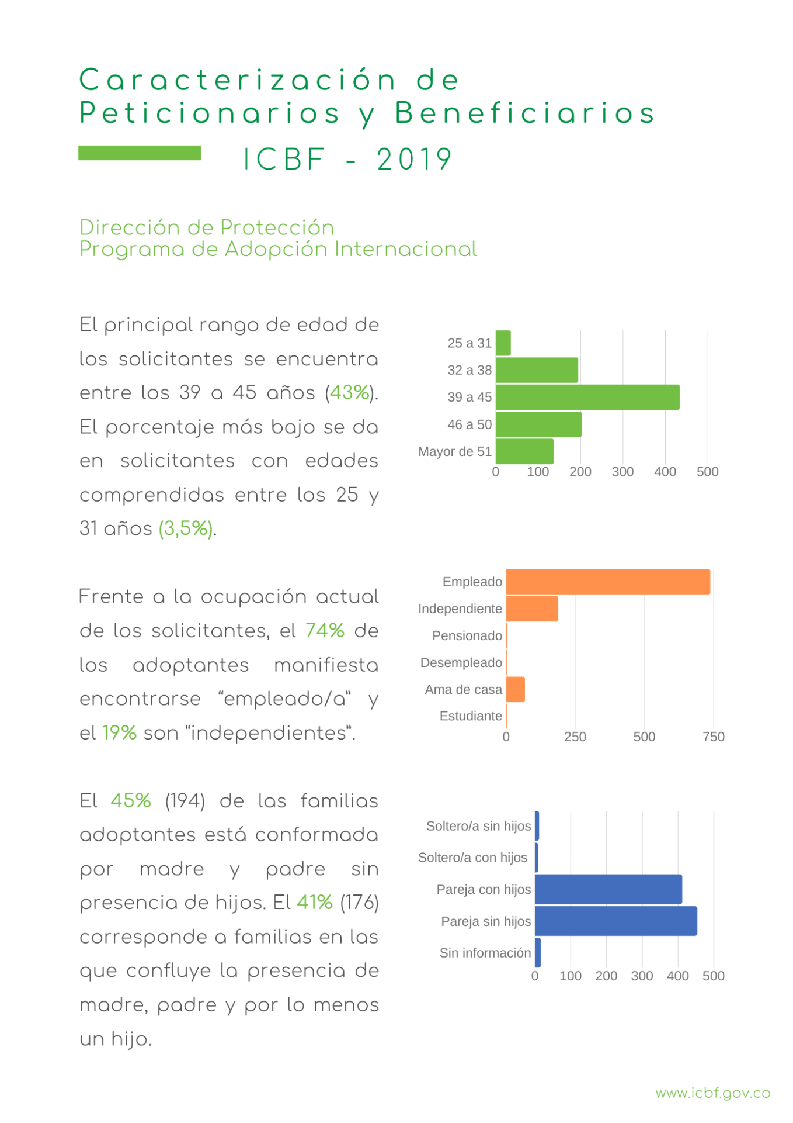
23.
https://www.icbf.gov.co/servicios/caracterizacion-peticionarios
¿SABÍAS QUÉ…?

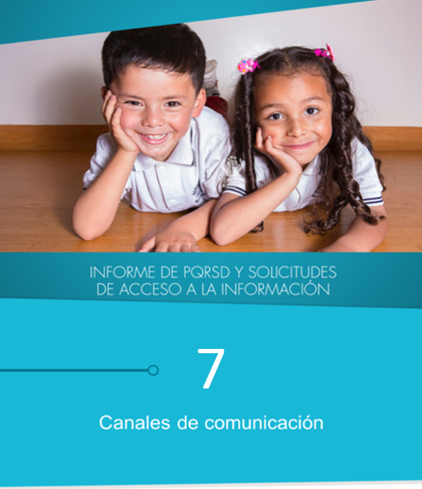

25.
25.

El Instituto Colombiano de Bienestar Familiar tiene a disposición de la ciudadanía los siguientes canales de atención:

CANALES DE COMUNICACIÓN

